МБУ ДО «Детская художественная школа №1»
Советского района г. Казани
420 141, улица Ю.Фучика, дом 147, телефон (факс) 2621958.
____________________________________________________________

Мастер-класс по компьютерной графике
в графическом редакторе Adobe Photoshop
Тема: «Оп-арт Виктора Вазарелли».
класс: второй

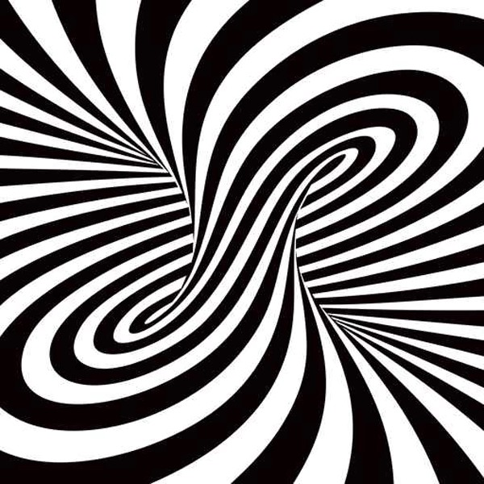

Составила преподаватель
Казанцева С.В.

Казань 2025 г.

Оглавление.

- Пояснительная записка………………………………………………………………3
- Ход открытого урока «Оп-арт Виктора Вазарелли»…………………………...…..4
- Список использованной литературы …………………………………………..…..11

Пояснительная записка.

Применение компьютерной техники в современном мире стало незаменимым. А с появлением огромного количества графических редакторов (Corel Draw, Adobe Photoshop, 3D Max и т.д.), позволяющих визуализировать сложнейшие вычислительные процессы в виде рисунков и трехмерных объектов, начинается новая эра в компьютерной промышленности – компьютерная графика. Этот новый вид искусства не уничтожает в человеке творца, скорей наоборот, графические редакторы используются только в качестве инструмента, как для создания изображений, так и для обработки визуальной информации, полученной из реального мира. Работа, созданная средствами компьютерной графики, - это движение художественного замысла от четкой предметности натюрморта, от реального мотива пейзажа к свободной композиции, к абстрактной форме. Не являясь материальной средой, компьютерные технологии, предоставляют художнику широкий спектр возможностей работать в традиционных или в авангардных направлениях, иметь индивидуальный творческий почерк, основанный на выборе используемых эффектов.
Учитывая актуальность данного вопроса и нарастающий интерес к данной области у современной молодежи, мною был разработан урок «Оп-арт Виктора Вазарелли». Adobe Photoshop - многофункциональный графический редактор, работающий с растровыми изображениями, позволяет редактировать цифровые файлы, добавлять спецэффекты, создавать сложные коллажи и анимацию.
Урок «Оп-арт Виктора Вазарелли» в программе Adobe Photoshop ставит основной целью воспитание общекультурной образованности посредством компьютерной графики.
Достижению поставленной цели способствует решение следующих задач:
1. Обучить способам создания нового изображения различной сложности в графическом редакторе Adobe Photoshop.
2. Научить с помощью Adobe Photoshop редактировать цифровые файлы, добавлять спецэффекты, создавать сложные оптические иллюзии.
3. Развивать художественно-творческие способности, эмоционально–эстетическое восприятие.
4. Создать образ в стиле оп-арт, уложившись во временные рамки урока.
5. Воспитывать потребность самосовершенствования.

Ход открытого урока «Оп-арт Виктора Вазарелли».

Ход урока:

- Организационный момент.
- Мотивационное начало урока.
- Актуализация опорных знаний.
- Объяснение нового материала.

- Оп-арт (от англ. optical art — оптическое искусство) — художественное течение второй половины XX века, использующее различные оптические иллюзии, основанные на особенностях восприятия плоских и пространственных фигур. Задача оп-арта — обмануть и дезориентировать глаз, спровоцировать его на ложную реакцию, не допустить становления целостной структуры.
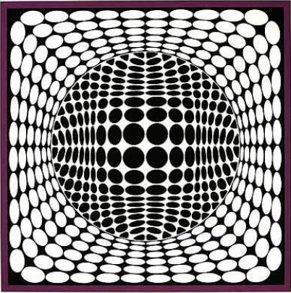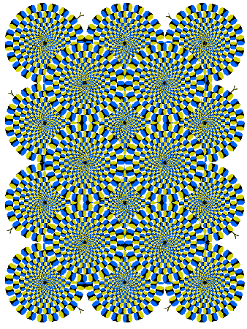
Виктор Вазарелли. Иллюзия Akiyoshi Kitaoka.
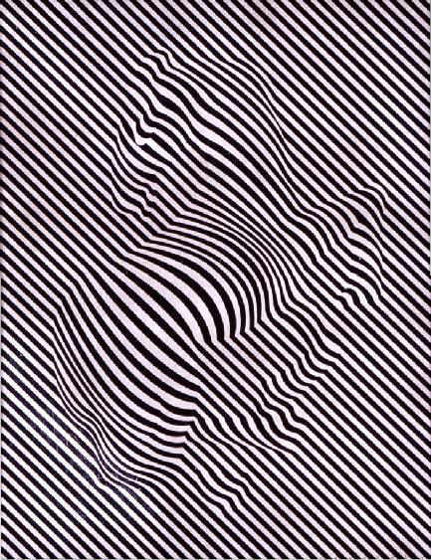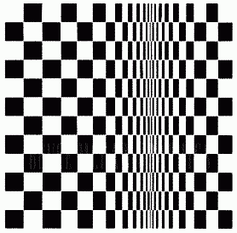
Виктор Вазарелли «Зебра». Иллюзия Райли.
- Так, работая над этой темой, мы будем накладывать два изображения дуг на друга, для создания оптической иллюзии.
- Открываем готовую ч/б фотографию с изображением основателя оп-арта В. Вазарелли. Если фотография цветная, то ее можно обесцветить в меню Изображение – Коррекция – Обесцветить (Image – Adjustments – Grayscale). Далее создаем новый документ для полосатой текстуры размером 8×8 pix.
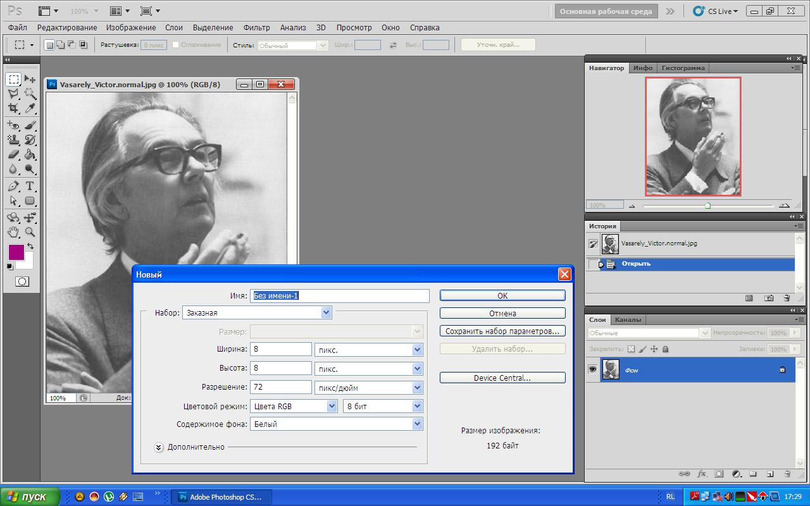

- На втором документе необходимо создать две полосы черного и белого цветов. Для этого поможет инструмент Карандаш (Pen) размером 4 pix. Затем заходим в меню Редактирование – Определить узор (Edit – Define Pattern).
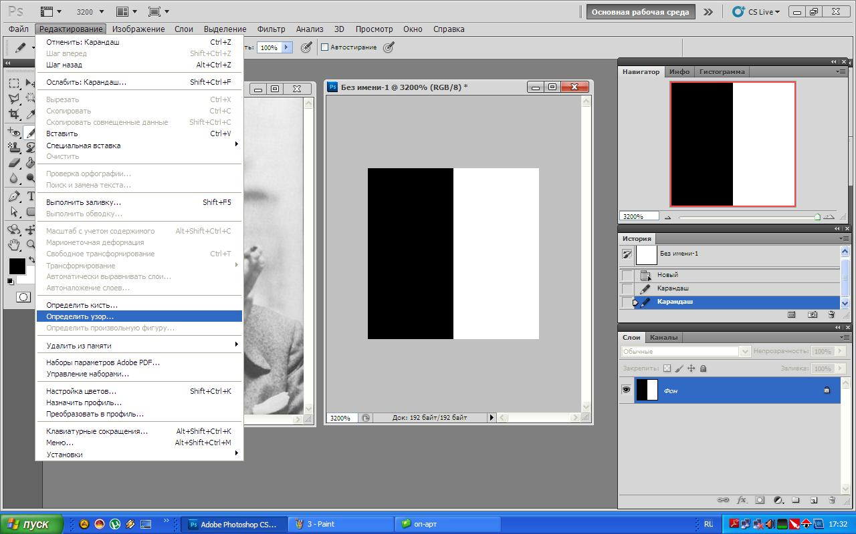

- Даем название узору, например, «Полосы». Так образом, мы создали и сохранили новую, необходимую нам текстуру.
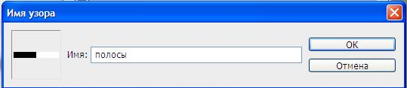

- Далее возвращаемся на первый документ с изображением В. Вазарелли. Удаляем фон инструментом жесткий Ластик (Eraser). Создаем новый нижний слой и заливаем его белым цветом.
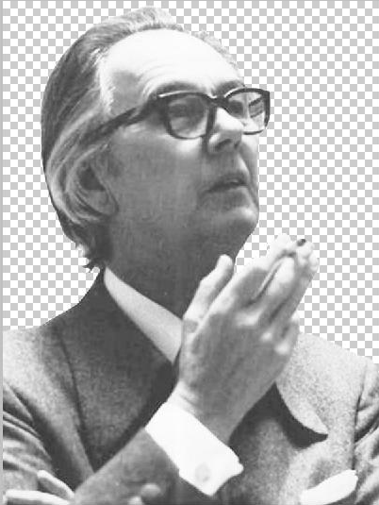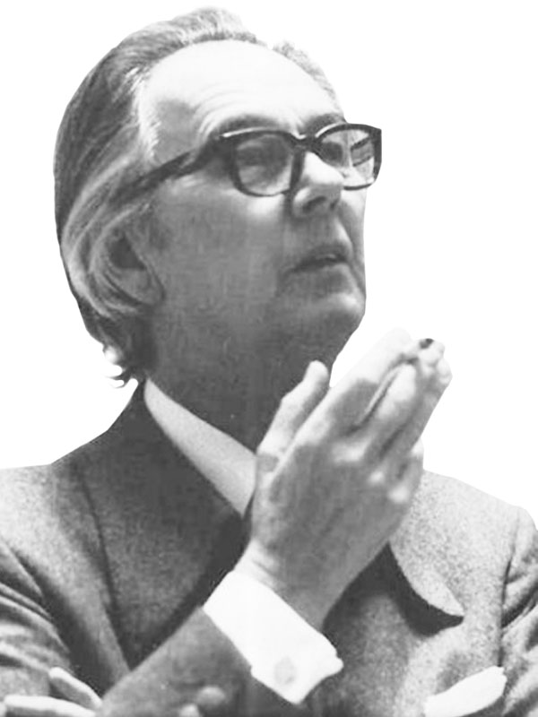
- Снизим прозрачность этого слоя до 17%.
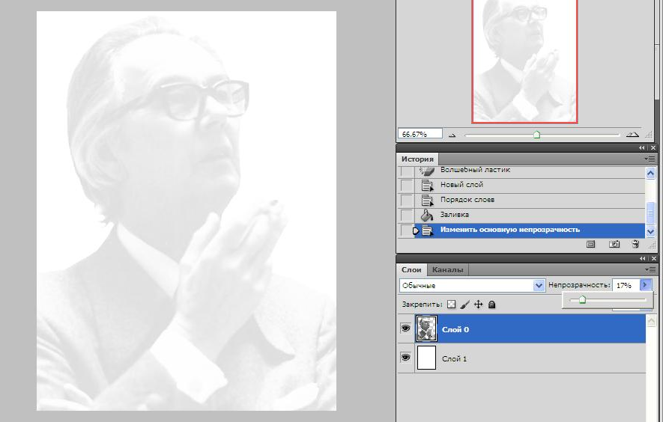

- Теперь на новом промежуточном слое, инструментом Штамп узорный 1400 pix. (Pattern Stamp) заливаем всю поверхность выбранными полосами.
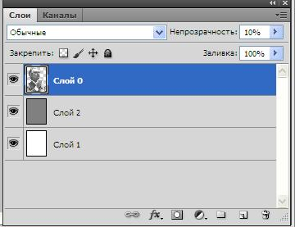

- Чтобы увидеть изображение В. Вазарелли на сохраненной картинке необходимо потрясти головой из стороны в сторону, и оно проявится.
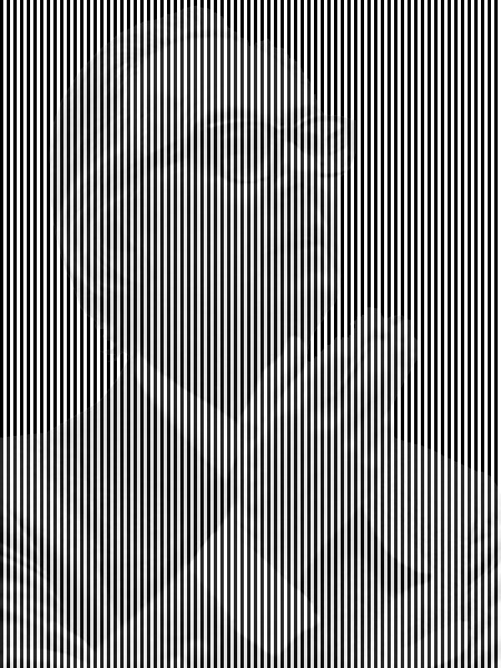
На этом, работа закончена!

- Закрепление материала. Практическая работа.
- Итоги урока: распечатать полученные рисунки на цветном принтере в фотолаборатории.
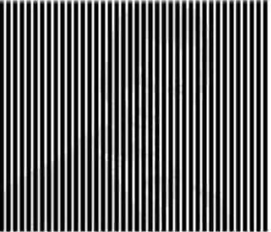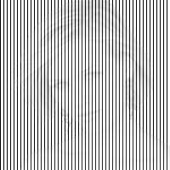
Агафонова Ангелина. Архипова Дарья.

Список использованной литературы.

1. Adobe Photoshop CS6. Официальный учебный курс
2. Линетт Кент "Photoshop. 100 простых приемов и советов"
3. Майкл Уокер, Нил Барстоу "Полное руководство по цветовой коррекции цифровых изображений"
4. Панкратова Татьяна "Обработка цифровых фотографий"
5. Скрылина С. Н. "Секреты создания монтажа и коллажа в Photoshop CS5".
6. Топорков С.С. "Тонкости и хитрости Adobe Photoshop".
7. Мосин И.Г. "Мировое искусство. Сюрреализм".

